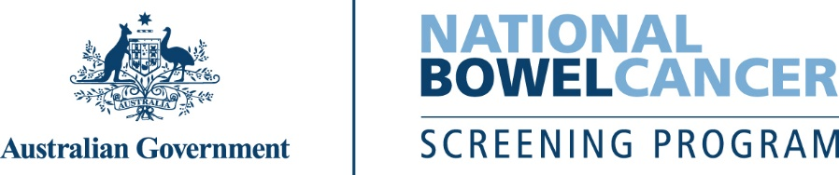
C001 – 7/2025 – Chinese Simplified | 简体中文 – 以下仅为样本信函
请尽快在 2 周内进行该测试并寄回样本

< 名 >，现在是您接受免费肠癌筛查测试的时候了。

请加入数百万澳大利亚人的行列，每两年进行一次肠癌筛查测试
- 比起乳腺癌、皮肤癌或前列腺癌，肠癌夺走了更多的生命，而年龄是最大的风险因素。
- 肠癌在没有症状或肠癌家族史的情况下也可能发生，因此即使您觉得自己身体健康，
进行测试依然很重要。
- 如果能及早发现，超过 90% 的肠癌病例可以得到成功治疗。
该测试快速、卫生且易于操作
您需要的所有物品都在筛查套件中，包括详细的操作说明。
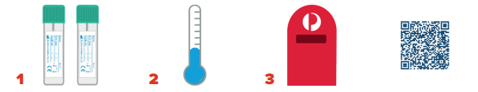
从两次不同的粪便中采集 2 份微量样本。 | 将样本在阴凉处  存放。请勿冷冻。 | 将您的样本邮寄回给我们。 | 扫描此二维码观看如  何进行测试的视频。

在您寄出样本 4 周后，您的结果将邮寄给您和您的医生。
别忘了做测试——把这封信贴在冰箱上，然后把筛查套件放在厕所附近

如需了解更多关于肠癌筛查的信息
扫描此二维码，访问 www.health.gov.au/nbcsp
访问国家癌症筛查登记处（National Cancer Screening Register）
网站：www.ncsr.gov.au，或致电 1800 627 701
了解我们如何使用您的个人信息请访问：www.ncsr.gov.au/privacy

